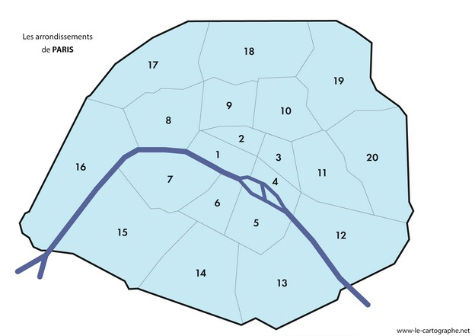

2 1 2

2 1 4

2 1 6

2 1 7

2 1 8

2 2 3

2 2 9

2 2 10

2 3 4

2 3 10

2 3 11

2 4 5

2 4 12

2 5 6

2 5 13

2 5 14

2 6 7

2 6 15

2 6 14

2 7 8

2 7 15

2 7 16

2 8 9

2 8 17

2 8 16

2 9 10

2 9 18

2 10 19

2 10 18

2 10 11

2 11 20

2 11 12

2 12 20

2 12 13

2 13 14

2 14 15

2 15 16

2 16 17

2 17 18

2 18 19

2 19 20

X = {1, …20}

D ={1,2,3} 1 , 2 et 3 représente des couleurs